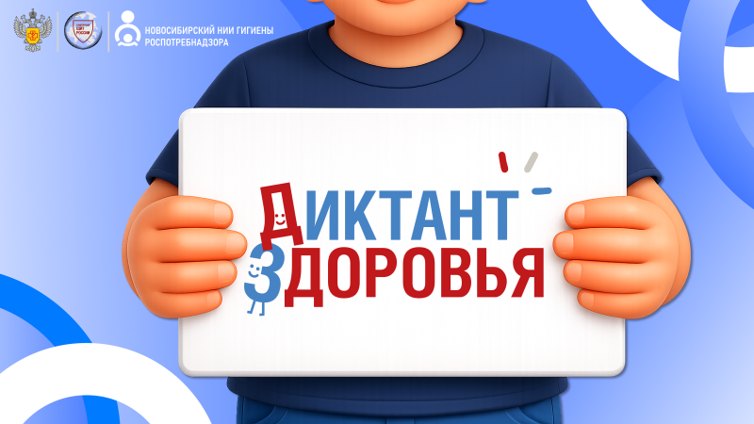
Стартует второй этап Всероссийской акции «Диктант здоровья»: проверяем знания о

С 4 по 22 мая 2026 года Роспотребнадзор запускает второй тематический трек Всероссийской санитарно-просветительской акции «Диктант здоровья», посвященный теме: «Движение-жизнь». Питаемся правильно».
Проект реализуется в рамках коммуникационной стратегии «Санпросвет. Цель акции — сделать научно-обоснованные знания о здоровье доступными и полезными для каждого жителя страны, от школьников до людей старшего поколения.
Акция рассчитана на аудитории от 7 лет и старше.
«Диктант здоровья» пройдет в удобном онлайн-формате на официальном портале акции диктант-санпросвет.рф
Каждый желающий сможет ответить на вопросы и увидеть правильные ответы с подробными пояснениями экспертов, а также получить электронный сертификат участника.
Материалы адаптированы для разных возрастных групп:
Школьникам — чтобы сформировать здоровые привычки с детства.
Студентам — чтобы понять важность гигиены в самом активном возрасте.
Взрослым и родителям — чтобы освежить знания и передать детям правильные ориентиры.
Присоединяйтесь к «Диктанту здоровья»!
Сделаем здоровье осознанным вместе!

